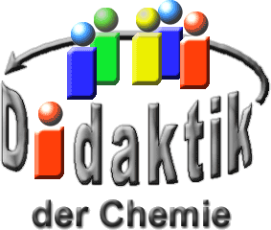

UNIVERSITÄT  
BAYREUTH

Seminar „Übungen im Vortragen – AC“

Kupfer -   
Industrielle Reindarstellung, Eigenschaften und Verwendung

Sibylle Scherer, WS 07/08; Florian Pröbstl, WS 14/15

Gliederung

1 Verwendung [1] 2

2 Industrielle Reindarstellung aus Erzen [1] 4

2.1 Wichtige Ausgangmaterialeine für die Kupfer-Gewinnung 4

2.2 Technische Gewinnung aus eisenhaltigen Kupfersulfid-Erzen und die Überführung in Rein-Kupfer 4

1. **Einstieg**: Der Weltmarkt-Preis für Kupfer steigt in jüngster Zeit immer weiter an und hat sich in den letzten 10 Jahren mehr als verfünffacht. Deshalb sind auch Kupfer-Diebe auf dem Vormarsch und füllen immer mehr die Schlagzeilen in den Zeitungen:
   1. **Vilseck 31.10.2007:** Kupfer-Diebe haben in der Oberpfalz bei Vilseck zugeschlagen und einen Schaden in Höhe von insgesamt rund 26.000 € verursacht. Die unbekannten Täter bauten ein etwa 300 m2 großes Kupfer-Blech vom Dach der Kläranlage ab. Zuvor hebelten sie das Zufahrtstor auf, um das Blech und zwei kupferne Regenfall-Rohre auf einen LKW aufzuladen und zu entwenden. [2]
   2. **Bayreuth: 30.09.2012:** Im Logistik-Park in Bayreuth haben Unbekannte eine Kabel-Trommel mit 90 Meter Kupfer-Kabel im Wert von 15.000 € entwendet. Es ist noch unklar wie die 400 Kilogramm schwere Trommel unbemerkt abtransportiert werden konnte. [3]
2. Das Kupfer ist dabei in allen Varianten begehrt, ob Kabel oder Bleche. Bei ihrem Vorgehen werden die Diebe dabei immer dreister und verursachen immer größere Schäden. Warum das Metall so begehrt ist, erläutert dieser Beitrag.

# Verwendung [1]

Die Jahres-Produktion von Kupfer belief sich im Jahr 2014 auf rund 18,7 Millionen Tonnen, wobei etwa 1/3 aus Alt-Metall zurück gewonnen werden können. [4]

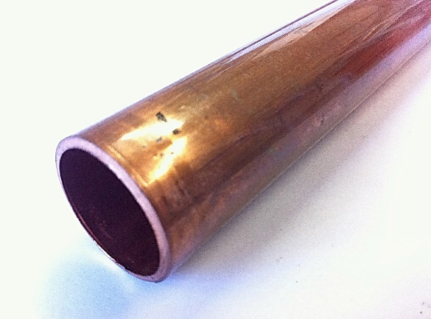

Abb. : Kupfer-Rohr

**Demonstration:** Kupfer-Materialien aus der Sammlung der Didaktik der Chemie

Nach Aluminium ist Kupfer das wichtigste Gebrauchsmetall und wird aufgrund seiner guten Polier-Fähigkeit für Kupfer-Stiche verwendet. Das ist darauf zurückzuführen, dass es ein relativ weiches Metall ist, das gleichzeitig sehr zäh, schmiedbar und dehnbar ist. Dadurch ist es zu dünnen Drähte ausziehbar und zu grün durchscheinenden Blättchen ausschlagbar.

Kupfer hat nach Silber die beste elektrische Leitfähigkeit und dient daher zur Herstellung von elektrischen Leitungen.

Weiter besitzt es eine ausgezeichnete Wärme-Leitfähigkeit und kann so z. B. zu Koch-Geschirr, Brau-Pfannen und Kühl-Schlangen für Haushaltsgeräte verarbeitet werden. Es wird auch für Heiz-Rohre eingesetzt. Dabei wird allerdings viel Wärme ableitet, was eine entsprechende Isolierung erforderlich macht.

Kupfer-Rohre an der Universität Bayreuth: Etwa 80% der an der Universität Bayreuth verarbeiteten Rohre bestehen aus Kupfer. Die meisten übrigen Leitungen sind aus Edelstahl, da die diese kostengünstiger sind. Ein kleiner Anteil besteht zudem aus dem Kunststoff PVC, welcher geklebt wird und so einem Druck von bis zu 16 bar stand hält. Diese Kunststoff-Rohre sind UV-Licht beständig und in den Labors und den Gängen zu finden.

**Demonstration:** Kupfer-, Stahl- und PVC-Rohr

Kupfer-Rohre werden sehr häufig verwendet, was mit einer weiteren Eigenschaft, der Oxidationsbeständigkeit zu begründen ist. Kupfer oxidiert an der Luft oberflächlich und langsam zu rotem Kupfer(I)-oxid Cu2O. Das Oxid haftet gut an Oberflächen und verleiht dem Kupfer die bekannte Kupfer-Farbe, die aber eigentlich nicht die hellrote Farbe des Metalls darstellt. In Industrie-Nähe oder in Städten wird oft ein grüner Überzug aus basischen Carbonaten, Sulfaten oder Chloriden auf dem Metall gebildet. Dies wird als „Patina" bezeichnet und schützt das Metall vor weiterer Zerstörung.

Des Weiteren kommt Kupfer in ausgedehntem Maße bei der Herstellung von Legierungen zum Einsatz. Ein Beispiel für eine Kupfer-Legierung ist Messing, welche aus Kupfer und Zink besteht. Die Unterteilung erfolgt dabei je nach Zink-Gehalt. Rot-Messing besitzt bis zu 20% Zink und ist sehr dehnbar. Daher wird mit dieser Legierung unechtes Blatt-Gold hergestellt. Gelb-Messing hat 20 - 40% Zink, weshalb es für Maschinen-Teile eingesetzt wird. Weiß-Messing besitzt bis zu 80% Zink. Es ist sehr spröde und kann daher nur gegossen werden. Bronzen: Sie bestehen aus einer Mischung von Kupfer mit weniger als 40% Zinn und anderen Metallen wie Blei, Aluminium, Nickel. Der Name entsteht je nach beigemischten Metall. Legierungen finden z. B. bei der Herstellung von Blechblas-Instrumenten und Münzgeld Anwendung.

**Versuch**: Vergolden einer Kupfer-Münze

**Zeitbedarf**: 15 Minuten; Lernende; 1

**Kompetenz/Ziel**:

**F**: Lösungstension von Metallen, Legierungen.

**Material**:

* **Brenner, Feuerzeug**
* **Dreibein, Drahtnetz**
* **Tiegelzange**
* **Becherglas, 100 mL, weite Form**
* **Pulver-Spatel**
* Baumwoll- oder Papiertaschen-Tuch

**Chemikalien**:

* verkupferte Cent-Münze
* Zink-Pulver  
  CAS-Nr.: 7440-66-6   
    Gefahr   
  H250, H260, H410   
  P222, P210, P231+P232, P280, P370+P378, P273
* Natriumhydroxid  
  CAS-Nr.: 1310-73-2   
   Gefahr   
  H290, H314   
  P280, P301+P330+P331, P305+P351+P338, P308+P310

**Durchführung 1**: Im Becherglas wird eine Aufschlämmung von Zink-Pulver in ca. 2-3 mL Wasser und 5-6 Plätzchen Natriumhydroxid bereitet.

Dann wird eine verkupferte Münze hineingelegt und das Ganze über dem Brenner auf dem Dreibein so lange erhitzt, bis sich ein grauer Belag entstanden ist. Die Münze mit der Tiegel-Zange herausnehmen und das anhaftende Pulver unter fließendem Wasser abspülen und die Münze danach trocken polieren.

**Beobachtung 1**: Die Münze erhält einen grauen Belag, der sich nach dem Spülen nach silbrig-glänzend polieren lässt. „Silber“

**Deutung 1**: Die Münze wird verzinkt.

**Durchführung 2**: Die Münze kurz in die Brenner-Flamme halten, bis sich der Belag nach Gelb verfärbt.

**Beobachtung 2**: Die Münze erhält einen goldgelben, metallischen Glanz. „Gold“.

**Deutung 2**: Zink- und Kupfer-Schicht legieren sich teilweise, es entsteht eine Messing-Schicht.

**Entsorgung**: B1; Zink neigt als stark unedles Metall zur Selbstentzündung – vor allem, in stark zerkleinerter und trockner Form. Reste deshalb nicht in den Hausmüll, sondern feucht zum Schwermetall-Abfall geben. Alternative: Metallreste mit Säure zersetzen und die Lösung zum anorganischen Schwermetall-Abfall geben.

**Quelle**: unbekannt

**Diskussion**: „Beweis“ für die Entstehung von Gold:

$$\begin{matrix}{\text{OZ}}_{\text{(Cu)}} \\ \text{29}\end{matrix} \begin{matrix}\text{+} \\ \end{matrix} \begin{matrix}{\text{OZ}}_{\text{(Zn)}} \\ \text{30}\end{matrix} \begin{matrix}\text{+} \\ \end{matrix} \begin{matrix}{\text{OZ}}_{\text{(Na)}} \\ \text{11}\end{matrix} \begin{matrix}\text{+} \\ \end{matrix} \begin{matrix}{\text{OZ}}_{\text{(O)}} \\ \text{8}\end{matrix} \begin{matrix}\text{+} \\ \end{matrix} \begin{matrix}{\text{OZ}}_{\text{(H)}} \\ \text{1}\end{matrix} \begin{matrix}\text{=} \\ \end{matrix}\begin{matrix}{\text{OZ}}_{\text{(Au)}} \\ \text{79}\end{matrix}$$

Beweggrund für das Vermischen der Metalle zur Legierung?

**WWW**: <http://www.zzzebra.de/index.asp?themaid=176&titelid=662>; Vergolden durch anstreichen mit Goldbronze. 03.07.2020

Alle diese Eigenschaften, der begrenzte Vorrat und die teils aufwendige Herstellung machen Kupfer zu einem begehrtem Rohstoff der immer höhere Preise auf dem Weltmarkt erzielt. Dies stellt wiederum das wesentliche Motiv für die Kupfer-Diebe dar.

# Industrielle Reindarstellung aus Erzen [1]

## Wichtige Ausgangmaterialeine für die Kupfer-Gewinnung

In der Natur kommt Kupfer nur in sehr geringen Mengen gediegen, d. h. in elementarer Form vor. Meist liegt es gebunden in kationischer Form als Oxid, Carbonat oder Sulfid vor. Die größten Kupfer-Lagerstätten befinden sich in den USA, in Kanada und in Chile, wobei in erster Linie die Sulfide die Rohstoffe zur industriellen Kupfer-Gewinnung darstellen. Dazu zählen Chalkopyrit: Kupferkies CuFeS2, der weit verbreitet ist, Bornit: Buntkupferkies Cu5FeS4 und Chalkosin: Kupferglanz Cu2S.

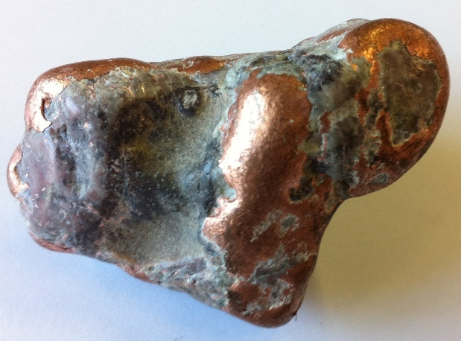

Abb. : gediegenes Kupfer

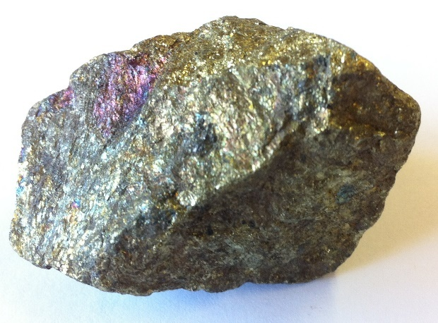

Abb. : Chalkopyrit: Kupferkies

## Technische Gewinnung aus eisenhaltigen Kupfersulfid-Erzen und die Überführung in Rein-Kupfer

Etwa 80% der Kupfer-Gewinnung erfolgt auf „trockenem Weg“ durch das schmelzmetallurgische Verfahren aus Kupferkies, Buntkupferkies oder Kupferglanz.

Im Folgenden wird der Verlauf der industriellen Kupfer-Gewinnung aus Kupferkies durch das schmelzmetallurgische Verfahren genauer beschrieben.

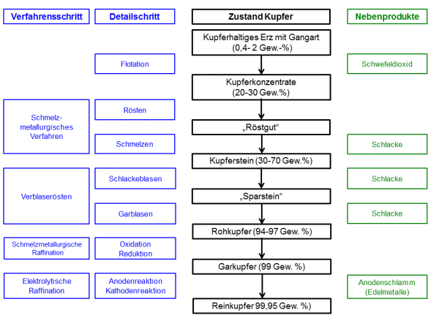

Abb. : Verlauf der Kupfer-Gewinnung

Es wird zuerst die **Flotation** (= Schwimm-Aufbereitung) durchgeführt, da die Erze aufgrund des vielen Begleit-Gestein im Erz oft nur einen sehr geringen Anteil an Kupfer-Gehalt von 0,4 - 2% aufweisen. Dabei wird das Ausgangsmaterial zuerst stark zerkleinert. Anschließend wird Wasser und Holz-Teeröl zugegeben, wodurch das Kupfererz mit Öl benetzt wird. Dadurch wird es nach oben geschwemmt und kann so vom übrigen Gestein abgetrennt werden. Danach wird das Öl abgepresst und man erhält ein angereichertes Erz mit einem Kupferanteil von 20 - 30%.

Die Gewinnung von Kupferstein besteht aus zwei Schritten. Beim **Rösten** wird ein Teil des eisengebundenen Schwefels beseitigt. Dazu nimmt man das Ausgangsmaterial Kupferkies.

$$\text{6 }{\text{CuFeS}}_{\text{2}}\text{ + 13 }{\text{O}}_{\text{2}} \text{⟶}\text{ 3 }{\text{Cu}}_{\text{2}}\text{S + 2 }{\text{Fe}}_{\text{3}}{\text{O}}_{\text{4}}\text{ + 9 }{\text{SO}}_{\text{2}}$$

Diese Reaktion verläuft in Röst-Öfen, die1,5 m tief, 3 - 10 m breit und 9 m hoch sind. Der Prozess verläuft bei einer Temperatur von 700 - 800°C und unter Anwesenheit von Sauerstoff. Nun erfolgt das **Schmelzen** des Röst-Guts und damit die Beseitigung des Eisenoxids mithilfe von Koks, kieselsäurehaltigen Zuschlägen und bei Anwesenheit von Sauerstoff bei 1.200 - 1.500°C.

$$\text{2 }{\text{Fe}}_{\text{3}}{\text{O}}_{\text{4}}\text{ + 2 CO + 3 }{\text{SiO}}_{\text{3}} \text{⟶}\text{ 3 }{\text{Fe}}_{\text{2}}{\text{SiO}}_{\text{4}}\text{ + 2 }{\text{CO}}_{\text{2}}$$

Das Koks wird aus zwei Gründen im Schmelz-Prozess benötigt. Es liefert die Wärme, indem es mit Sauerstoff verbrannt wird. Weiter liefert es das benötigte CO, wodurch das Fe3O4 in verschlackbares FeO überführt werden kann. Anschließend wird das flüssiges Reaktionsgemisch aus dem Röstofen in Vorherde abgeleitet, wo sich das Gemisch in leichtere Eisensilikat-Schlacke und schwereren Kupferstein (Cu2S und variable Mengen an FeS, 30 - 70% Cu) auftrennt.

Der so gewonnene Kupferstein wird nun in flüssigem Zustand in einen mit Magnesia-Steinchen gefüllten Konverter (9 m lang und 4 m breit) eingeleitet. In diesem wird seitlich Luft in die 1.150 - 1.250°C heiße Schmelze eingeleitet. Dies dient zur Entfernung des Eisensulfids und zur Entschwefelung des Kupfersulfids und wird **Verblaserösten** genannt. Das Verblaserösten erfolgt wiederum in zwei Schritten:

* 1. Beim **Schlackenblasen** wird das FeS des Kupfersteins zum Oxid FeO abgeröstet. Dieses entstandene Oxid verschlackt mit dem zugeschlagenen Quarz SiO2. Dieser Prozess dauert etwa 40 - 60 Minuten.

* 1. Nachdem die Schlacke abgegossen wurde und wieder in der Phase der Kupferstein-Gewinnung eingesetzt wurde, da noch geringe Mengen an Kupfer in der Schlacke vorhanden sind, erfolgt der zweite Schritt. Beim **Garblasen** werden 2/3 des gebildeten Cu2S in Cu2O umgewandelt.

* + - 1. Das erhaltene Cu2O reagiert nun mit dem restlichen Drittel des Cu2S zu metallischem Kupfer.

$$\text{116,0 kJ + 2 }{\text{Cu}}_{\text{2}}\text{O + }{\text{Cu}}_{\text{2}}\text{S }\text{⟶}\text{ 6 Cu + }{\text{SO}}_{\text{2}}$$

Das Roh-Kupfer muss anschließend gereinigt werden, da noch gewisse Beimengungen an Zinn, Blei, Arsen, Antimon, Bismut, Eisen, Cobalt, Nickel, Schwefel, Tellur und Edelmetallen enthalten sind.

Zuerst erfolgt die **schmelzmetallurgische** **Raffination**, wobei das Gar-Kupfer entsteht. Es kann in zwei Schritte geteilt werden. Im **oxidierenden** **Schritt** werden in kleinen Flamm-Öfen bei 1.200°C zum geschmolzenen Roh-Kupfer schlackenbildende Zusätze gegeben und Luft eingeblasen. So bilden sich Oxide, die sich verflüchtigen oder mit anderen Oxiden verschlacken. Nach einigen Stunden entsteht Cu2O, welches wieder, wie beim 2. Schritt des Garblasens, mit Cu2S zu Cu und SO2 reagiert. Im **reduzierenden** **Schritt** werden die flüssige Schlacke und der gasförmige Überstand abgetrennt und mit Erdgas reduziert, damit das Cu2O wieder zu Cu reduziert und der überschüssige Sauerstoff entfernt wird.

Um die Edelmetalle aus dem Gar-Kupfer zu entfernen erfolgt die **elektrolytische** **Raffination**. Dazu wird das Gar-Kupfer in die Form von 3 cm dicken Anoden-Platten gegossen und in einer CuSO4-Lösung mit Kathoden-Platten aus Fein-Kupferblech zusammengeschaltet. Der Strom wird eingeschaltet (wenige zehntel Spannung und eine Strom-Dichte von 150 - 240 A/m2) und das Kupfer geht an der Anode hauptsächlich in Cu2+ und z. T. in Cu+ in Lösung. An der Kathode scheidet sich aus der Kupfersulfat-Lösung reines Kupfer in Form eines hochroten, dichten Niederschlags ab.

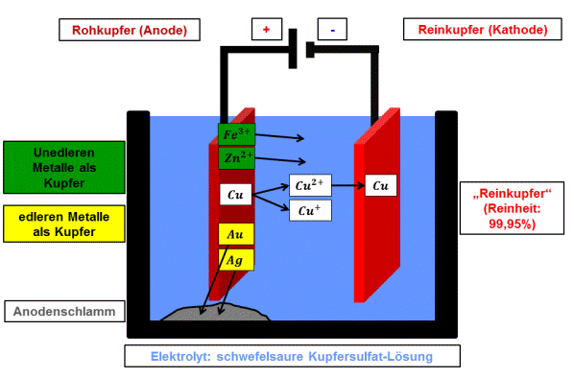

Abb. : Elektrolyse

${\text{Cu}}_{\text{Gar-Kupfer}} \text{⟶} {\text{Cu}}^{\text{2+}}\text{ + 2 }{\text{e}}^{\text{-}}$ (Anode)

${\text{Cu}}^{\text{2+}}\text{ + 2 }{\text{e}}^{\text{-}} \text{⟶} {\text{Cu}}_{\text{Rein-Kupfer}}$ (Kathode)

$${\text{Cu}}_{\text{Gar-Kupfer}} \text{⟶} {\text{Cu}}_{\text{Rein-Kupfer}}$$

Die unedleren Metalle als Kupfer, die noch im Gar-Kupfer vorhanden sind, haben ein negativeres Potential und gehen in die Kupfersulfat-Lösung über, wo sie verbleiben. Sie können sich an der Kathode aufgrund ihres chemischen Standard-Potentials nicht abscheiden. Die edleren Metalle als Kupfer (Silber, Gold und Platin) weisen ein positiveres Potential auf und fallen deshalb als Staub von der sich auflösenden Anode ab. Der Staub wird zusammen mit anderen festen Abfall-Stoffen als Anoden-Schlamm bezeichnet, der als Ausgangsmaterial für die Gewinnung von Edelmetallen verwendet wird. Es wurde eine Standard-Potentialreihe zur Erklärung verwendet.

[Elektrolytische Raffination in pptx-Animation](http://daten.didaktikchemie.uni-bayreuth.de/umat/kupfer/elektrolyse_animation.pptx)

1. **Zusammenfassung**: Kupfer begegnet uns in vielen Bereichen des alltäglichen Lebens (z. B. Küche, Haus-Abdeckungen, Heizungen, Münz-Geld, Universität). Diese verschiedenen Begegnungen werden durch die vielen Einsatz-Möglichkeiten von Kupfer hervorgerufen, was auf seine wichtigsten Eigenschaften (Oxidationsbeständigkeit, Wärme- und elektrische Leitfähigkeit) zurückzuführen ist. Allerdings finden wir Kupfer nur in geringen Mengen in elementarer Form, was eine aufwendige Gewinnung aus Erzen erforderlich macht. Das Metall kann zu 100% recycelt werden und stellt somit auch für die Zukunft, im Zuge der Endlichkeit von fossilen Brennstoffen, eine Möglichkeit zum nachhaltigen Sparen von Ressourcen und Energie dar.
2. **Abschluss**: Kupfer ist und bleib ein begehrtes Metall und erzielt auf Grund seiner vielfältigen physikalischen und chemischen Eigenschaften, seiner aufwendigen Herstellungsweise und seiner Bedeutung für die Zukunft immer höhere Preise auf dem Weltmarkt. Gerade deshalb gehen wohl immer mehr Diebes-Banden auf die Suche nach dem wertvollen Metall und versprechen sich davon auf dem Schwarzmarkt oder an den richtigen Stellen ein äußerst lukratives Geschäft.

**Quellen:**

1. Holleman, A. F., Wiberg, E., Wiberg, N., Lehrbuch der Anorganischen Chemie, 2007, de Gruyter.

1. [www.tvaktuell.com](http://www.festspielhaus-bayreuth.de/webcam/proben/); 13.02.2008. (verschollen)

1. <http://www.nordbayerischer-kurier.de/nachrichten/kupferdiebe_unterwegs>; 25.04.2015 (Quelle verschollen, 09.11.2020)

1. <http://de.statista.com/statistik/daten/studie/37022/umfrage/produktion-von-kupfer-weltweit/>; 25.04.2015